**Использование изображений в веб-документах**

На каждую web страничку можно поместить хоть какое количество рисунков. Вы сможете использовать готовые графические изображения либо сделать их сами. Поглядим, как воткнуть в web документ уже готовый набросок.

Графические изображения, которые вы вставляете в свои web документы, обязаны быть сделаны в таком графическом формате, который поддерживается браузером. Обычные форматы web графики - GIF, JPG и PNG. Размеры их файлов малы по сопоставлению с другими форматами, что существенно уменьшает время загрузки из сети.

Вставим на первую страничку нашего веб-сайта набросок image.gif, который обычно находится в папке Windows, другими словами той папке, в какой установлена операционная система Windows. Сначала, этот файл следует скопировать в папку Web, которую мы сделали для хранения файлов веб-сайта.

Скопируйте файл image.gif либо хоть какой другой файл с расширением .gif в папку Web.

Для вставки изображения в web документ употребляется одиночный тег <img> с атрибутом src, значение которого соответствует имени вставляемого файла либо его адресу в Веб. При помощи необязательного атрибута <border> можно включить отображение рамки вокруг рисунка. Значение 1 для этого атрибута создаст рамку шириной 1 пиксел. Таким способом, тег, вставляющий набросок, должен смотреться последующим образом:

<img src="image.gif" border="1">

При подготовке web документов неприемлимо использовать картинки, фото и остальные изображения, взятые с других веб-сайтов, потому что это нарушает права автора их создателей. Если картинки для вас все таки нужны, то следует получить разрешение создателя на их внедрение. В сети вы сможете отыскать огромное количество коллекций изображений общего использования.

**Графические изображения, которые вы вставляете в свои Web-документы, должны быть созданы в таком графическом формате, который поддерживается браузером. Стандартные форматы Web-графики – GIF, JPG, PNG. Размеры их файлов минимальны по сравнению с другими форматами, что значительно сокрашает время загрузки из сети.**

**Иногда на рисунок делают даже гиперссылку.**

**Для примера можно рассмотреть простейший код программы:**

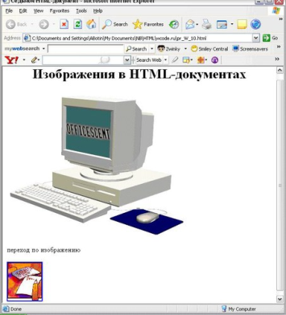**<html>**

**<head>**

**<title>Седьмой HTML-документ</title>**

**</head>**

**<body>**

**<H1 ALIGN=CENTER>Изображения в HTML-документах</H1>**

**<P><IMG SRC="computer.gif"></P>**

**<P>переход по изображению</P>**

**<P><A href="my_1.html"><IMG SRC="BTKEYPEN.gif"></A></P>**

**</body>**

**</html>**

**Результатом выполнения вышепреведённого шаблона в окне браузера вы увидите рисунке.**

**Когда вы вставляете изображения (графический файл) в веб-документ его данные – биты и байты, которые представляют изображение – не сохраняются в документе. Вместо этого веб-страница содержит связь с изображением. Выполняет операцию вставки графического файла в HTML документ тег <IMG>. Подобно любой связи в интернете, связь изображения может обращаться к файлу, как находящемуся непосредственно в одной папке с веб-страницей, так и в другой. Также изображение может включаться в документ с другого веб узла. Основные форматы изображений, применяемые в веб-страницах, это Gif, Jpeg и Png. Эти форматы наиболее оптимизированы для работы в сети, хотя вполне допустимо использование изображений и с другими расширениями.**

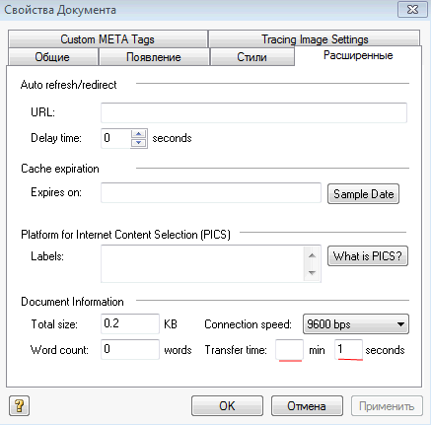**Веб страница, содержащая в себе изображения, открывается в браузерах несколько дольше, чем, если бы их не было. Скорость загрузки зависит от общего объема содержащейся на странице информации и всех подключаемых к ней файлов. Также скорость загрузки страницы зависит и от качества подключения к интернету, поэтому вы должны рассмотреть вероятную продолжительность загрузки страниц у посетителей вашего сайта. Для этого программа Namo Webeditor 8 Suite предлагает воспользоваться очень удобным инструментом.**

***Проверка скорости загрузки страницы.***

**Откройте в редакторе какую-либо страницу наполненную содержимым (текст, изображения). Зайдите в меню «Документы» (Document) и в секции Свойства (Properties) нажмите на кнопку Document. В открывшемся окне перейдите во вкладку «Расширенные» (Advanced). Внизу в поле Total Size вы увидите размер вашей страницы в килобайтах. Чуть правее в поле Connection Speed выберите предполагаемую скорость подключения к интернету. После этого чуть ниже вы увидите примерное время загрузки страницы. Значения ниже 128 килобит в секунду можете не проверять, так как уверен, что такого медленного интернета уже нет.**

**Помимо всего вышеперечисленного на скорость загрузки страниц сайта влияет еще один немаловажный фактор. Это то, где расположен ваш сайт. От стабильности качества хостинга действительно зависит многое, в частности скорость работы сайта.**

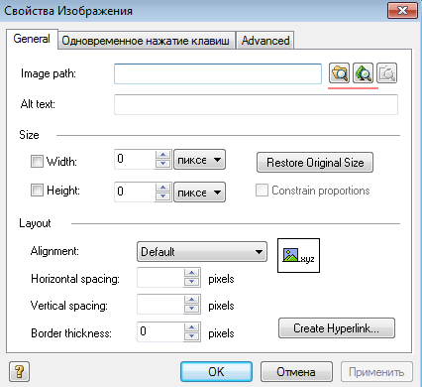***Вставка изображений на страницу.***

***Вставка изображения с локального диска.***

**1) Поместите курсор в строку, куда вы хотите вставить изображение.**

**2) Далее проделайте одно из следующего:**

**- В меню Insert (Вставить) секции Картинки нажмите Image;**

**- Или просто нажмите правую кнопку мыши и в выпадающем меню выберите «Вставить изображение» (Insert Image).**

**3) Откроется окно свойств изображений. В поле Image Path нажмите на кнопку Browse и выберите изображение с диска.**

**4) Нажмите Ok.**

***Вставка изображения с текущего сайта.***

**Вкратце опишем, как вставлять изображение во время работы с локальным сайтом, который управляет коллекцией документов, файлов и папок, принадлежащих ему на локальной файловой системе, и который вы впоследствии хотите издать, как готовый web-сайт. Изображения на сайте могут храниться в какой-то одной отдельной папке, а ссылаться вы можете на них сколько угодно раз независимо от того, где расположены документы, ссылающиеся на изображение. Это позволяет экономить место на вашем веб сервере.**

**1) Поместите курсор в строку для вставки картинки.**

**2) В меню «Вставить» (Insert) нажмите на кнопку Image.**

**3) Откроется окно. Нажмите на саму правую кнопку Site в поле пути изображения. (Внимание, кнопка активна только при работе с локальным сайтом.)**

**4) Откроется еще одно окно, где нужно выбрать изображение и нажать Ok.**

**5) В предыдущем окне снова нажмите Ok.**